Je weet wat een chemische reactie is en kunt een chemische reactie herkennen:

Om je heen ontstaan voortdurend nieuwe stoffen. Stoffen die voor het maken van nieuwe stoffen worden gebruikt, heten **beginstoffen**. De nieuwe stoffen die ontstaan heten **reactieproducten.**

Reactieproducten hebben andere **stofeigenschappen** dan de beginstoffen. Hun kleur, geur, smeltpunt en kookpunt zijn anders dan die van de beginstoffen.

Een gebeurtenis waarbij stoffen verdwijnen en nieuwe stoffen ontstaan, heet **een chemische reactie**. In plaats van chemische reactie zeg je vaak reactie.

Je kan reactieverschijnselen waarnemen en benoemen

Bij reacties ontstaan nieuwe stoffen. Je kunt bij reacties altijd iets waarnemen. Sommige reacties verlopen spectaculair. Bij het afsteken van een rotje hoor je een knal en zie je een lichtflits. Bij brand zie je vuur en rook, je voelt warmte en je ruikt een geur.

Andere reacties zijn minder spectaculair. Bij het barbecuen verandert vlees van kleur en ruik je een geur. Als je een geur ruikt, dan is er een gas ontstaan. Bij de wijnproductie ontstaan tijdens het gisten van druivensap gasbelletjes. Ook dan neem je een geur waar. De waarnemingen knal, lichtflits, vuur, rook, warmte, geur, kleurverandering en het ontstaan van gasbelletjes zijn **reactieverschijnselen.** Bij elke reactie zijn reactieverschijnselen waar te nemen.

Je kan reactieverschijnselen waarnemen en benoemen

Als je de beginstoffen en de reactieproducten van een reactie weet, kun je een reactieschema maken. Als je aardappelen kookt, worden rauwe aardappelen gaar. De beginstof is rauwe aardappel. Het reactieproduct is gare aardappel. Bij scheikunde schrijf je dat als volgt op in een reactieschema: rauwe aardappel -> gare aardappel.

Bij de explosie van kruit ontstaan gasvormige stoffen. Kruit is de beginstof. De gasvormige stoffen zijn de reactieproducten. Het reactieschema is: kruit ->gasvormige stoffen.

Grijs magnesium reageert met zuurstof tot wit magnesiumoxide.  
reactieschame is, grijs magnesium + zuurstof -> wit magnesiumoxide.

(s) vast

(l) vloeibaar

(g) gas

Je kent de verschillende faseovergangen

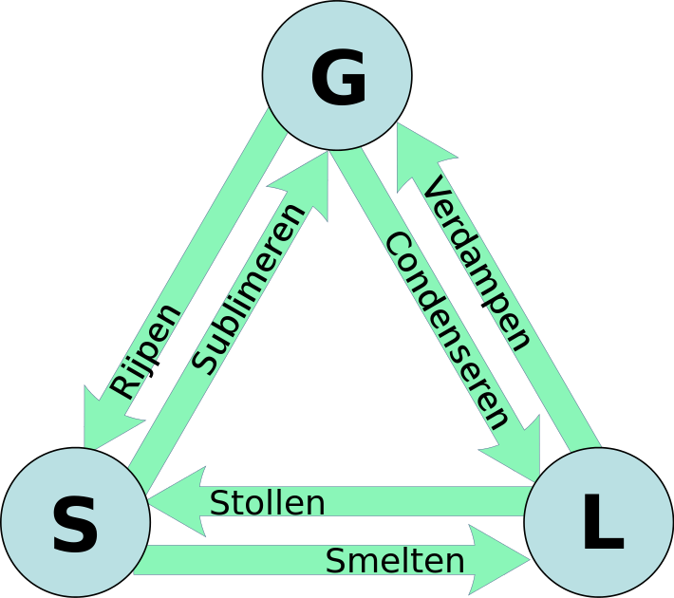[smelten](https://nl.wikipedia.org/wiki/Smelten_(vloeistoffysica)): van vast naar vloeibaar  
[stollen](https://nl.wikipedia.org/wiki/Stolling): van vloeibaar naar vast  
[verdampen](https://nl.wikipedia.org/wiki/Verdamping): van vloeibaar naar gasvormig  
[condenseren](https://nl.wikipedia.org/wiki/Condensatie): van gasvormig naar vloeibaar  
[sublimeren](https://nl.wikipedia.org/wiki/Sublimatie) / vervluchtigen: van vast naar gasvormig  
(de)sublimeren / [rijpen](https://nl.wikipedia.org/wiki/Rijpen) / vervasten: van gasvormig naar vast

|  |  |  |  |
| --- | --- | --- | --- |
|  | **Naar** | | |
| **Van** | [**Vast**](https://nl.wikipedia.org/wiki/Vaste_stof) | [**Vloeibaar**](https://nl.wikipedia.org/wiki/Vloeibaar) | [**Gasvormig**](https://nl.wikipedia.org/wiki/Gasvormig) |
| **Vast** | --- | [Smelten](https://nl.wikipedia.org/wiki/Smelten_(faseovergang)) | [Sublimatie](https://nl.wikipedia.org/wiki/Sublimatie) |
| **Vloeibaar** | [Stollen](https://nl.wikipedia.org/wiki/Stollen) | --- | [Verdamping](https://nl.wikipedia.org/wiki/Verdamping) |
| **Gasvormig** | [Rijpen](https://nl.wikipedia.org/wiki/Rijpen) | [Condensatie](https://nl.wikipedia.org/wiki/Condensatie) | --- |

Je kent de verschillende scheidingsmethoden en weet hoe zij werken

**Zeven:** grotere deeltjes blijven in de zeef achter   
**Bezinken:** zware deeltjes zakken naar het bodem  
**Centrifugeren:** Bij centrifugeren wordt een suspensie of emulsie heel snel rondgedraaid. Hierdoor zakken de zware deeltjes naar de bodem.  
**Filtratie:** Bij filtreren laten we een suspensie door een filter lopen. De vaste deeltjes kunnen niet door het filter heen en blijven op het filter achter: De vloeistof loopt wel door het filter:   
**Destilatie:** Bij destilleren verwarm je een mengsel van vloeistoffen. De stof met het laagste kookpunt verdampt en deze vang je op.   
**Extraheren:** mengsels van vaste stoffen scheiden door gebruik te maken van de oplosbaarheid,   
**Absorptie:** Bij absorptie dringen de moleculen het materiaal binnen. Keukenpapier absorbeert dus water terwijl norit kleurstoffen in water kan adsorberen.  
**Adsorptie:** Hierbij gebruik je een vaste stof om een kleurstof te halen uit een oplossing. De vaste stof die je gebruikt is het adsorptiemiddel.   
Bij adsorberen hecht een kleurstof zich aan het adsorptiemiddel. Voorbeelden van adsorptiemiddelen zijn silicagel, norit en bleekaarde.  
  
  
**indampen**worden een opgeloste, vaste stof gescheiden van de vloeistof waar deze vaste stof in opgelost is.   
Indampen is een scheidingsmethode waarbij een scheiding plaatsvindt op basis van het verschil in kookpunt. Stoffen die bij kamertemperatuur vast zijn hebben over het algemeen een hoger kookpunt dan stoffen die bij kamertemperatuur vloeibaar zijn.  
Indampen lijkt erg op destilleren. Ook bij destilleren scheidt je stoffen van elkaar op basis van het verschil in kookpunt. Het verschil tussen indampen en destilleren is dat je bij destilleren geïnteresseerd bent in de vloeistof met het laagste kookpunt, en bij indampen ben je geïnteresseerd in de vaste stof die opgelost zit in de vloeistof en die achterblijft als de vloeistof is verdampt.   
Indampen wordt toegepast als de vloeistof niet bewaard hoeft te worden. De vloeistof verdampt tenslotte en is weg.  
vaste stoffen die in het water opgelost waren (waaronder zout) blijft dan achter. Zeezout wordt vaak in afgesloten bekkens, zoutpannen, gewonnen door het zeewater net zolang in het bekken te laten tot alle water verdampt is.  
  
*Adsorptie* is een scheidingstechniek gebaseerd op het verschil in aanhechtingsvermogen van bepaalde stoffen aan het adsorptiemiddel.  
  
Bij adsorptie wordt een stof uit een mengsel gehaald door deze stof te binden aan een vaste stof. Doordat sommige stoffen makkelijker aan een vaste stof binden dan andere, kunnen deze stoffen van elkaar gescheiden worden.   
  
Adsorptie wordt voornamelijk gebruikt voor het ontkleuren van vloeistoffen of het verwijderen van geurtjes uit gasmengsel, omdat deze stoffen goed hechten aan het adsorptiemiddel. De adsorptie van giftig gas met een gasmasker is ook een voorbeeld.  
  
Er is een verschil tussen adsorptie en absorptie. Bij adsorptie hechten de moleculen zich aan de buitenkant van het adsorptiemateriaal. Bij absorptie dringen de moleculen het materiaal binnen. Keukenpapier absorbeert dus water terwijl norit kleurstoffen in water kan adsorberen.

Je kan chemische reacties uit het dagelijks leven beschrijven

Bederven, kleurstof, kalk en verbranden